Puntaje Ideal | Puntaje Obtenido
20
Colegio Mater Dolorosa
Historia 1° Básico A y B

EVALUACIÓN DE DIAGNÓSTICO DE HISTORIA Y GEOGRAFÍA.

Nombre:__________________________________________________ Fecha:__________

Instrucciones:
- Lea atentamente cada pregunta antes de contestar. Marca con una X la respuesta correcta.
- Si respondes en forma online, trata de hacerlo solo, para saber cuánto recuerdas del año anterior.
- Si respondes en forma online, debes enviarla al siguiente correo: ingrid.coronado.materdolorosa@gmail.com indicando en el ASUNTO el nombre y curso.
- Ejemplo:
ASUNTO: Diagnóstico Historia, nombre de estudiante y Curso 1° A o 1° B , según corresponda.

I. ¿Cuál imagen corresponde a una familia? (2 puntos)

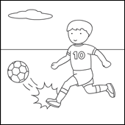 | 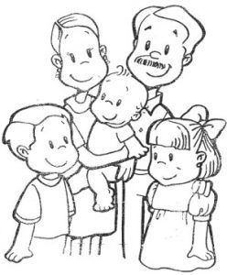 | 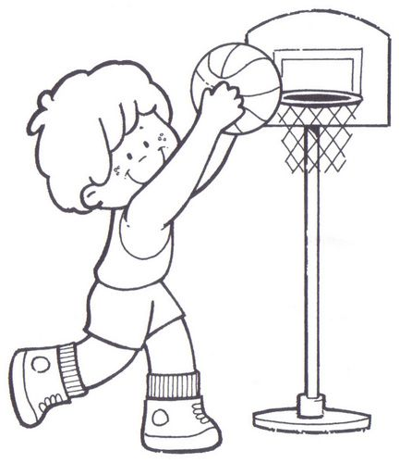
A) | B) | C)

II ¿Cuál imagen corresponde a una buena convivencia? ( 2 puntos)

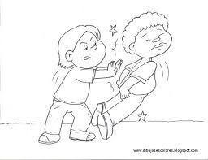 | 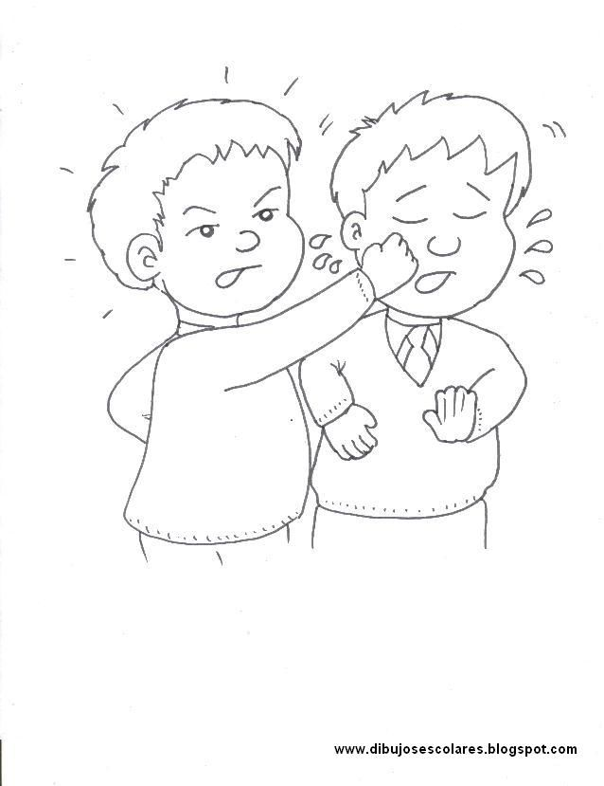
A) | B) | C)

III) ¿Cuál imagen corresponde a una institución de Seguridad ciudadana? Carabineros (2 puntos)

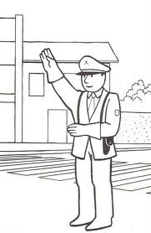 |  | 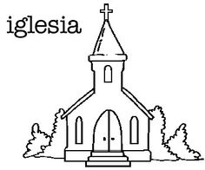
A) | B) | C)

IV) ¿Cuál imagen corresponde a una institución de Educación? (2 puntos)

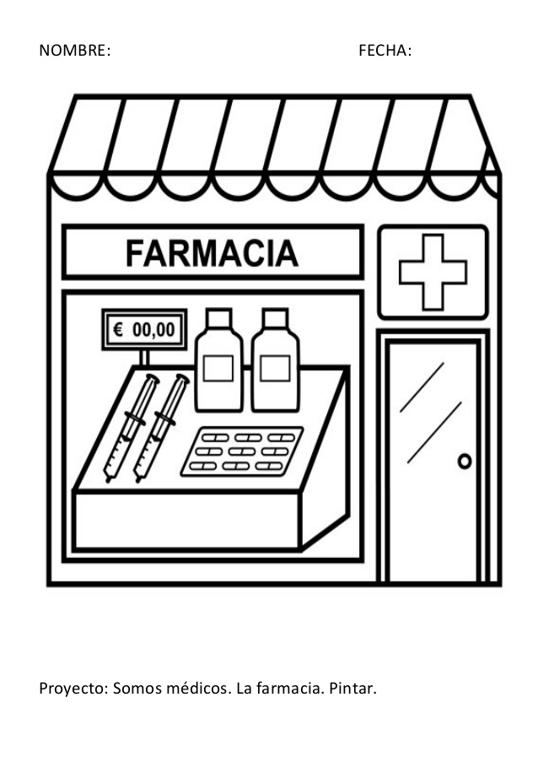 | 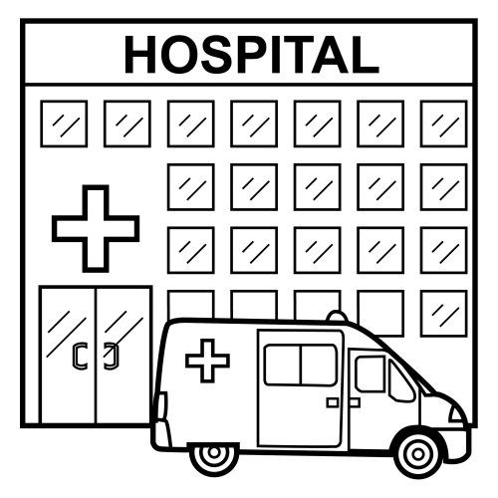
A) | B) | C)

V) ¿Cuál imagen corresponde a una institución de Salud? (2 puntos)

 |  | 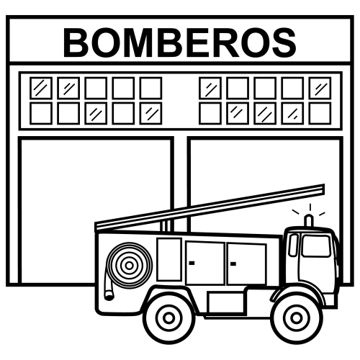
A) | B) | C)

VI) ¿Cuál es nuestra bandera Chilena? (2 punto)
A) | B) | C)

VII) Cuál es el Baile Nacional de Chile. ( 2 punto)

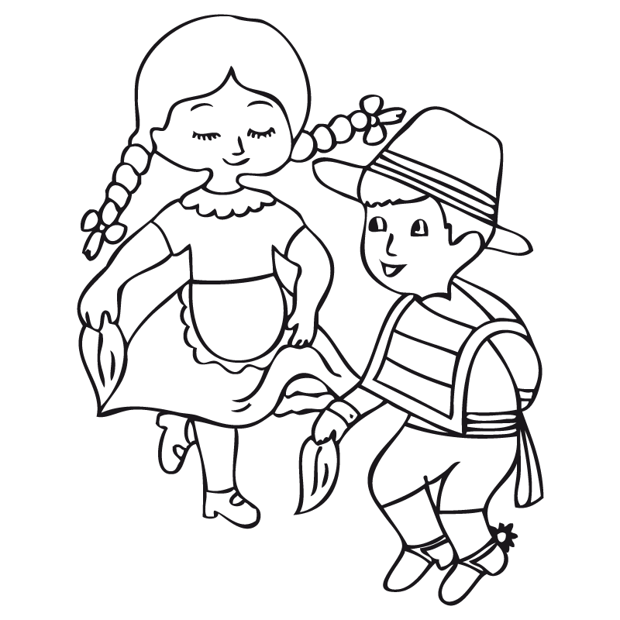 | 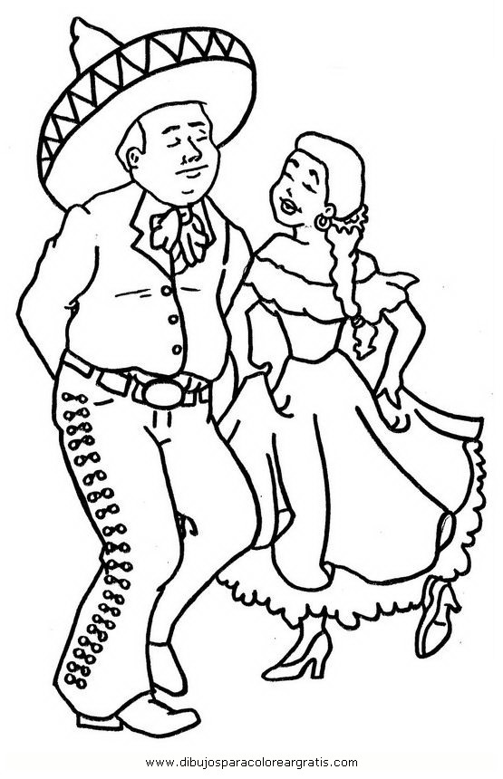 | 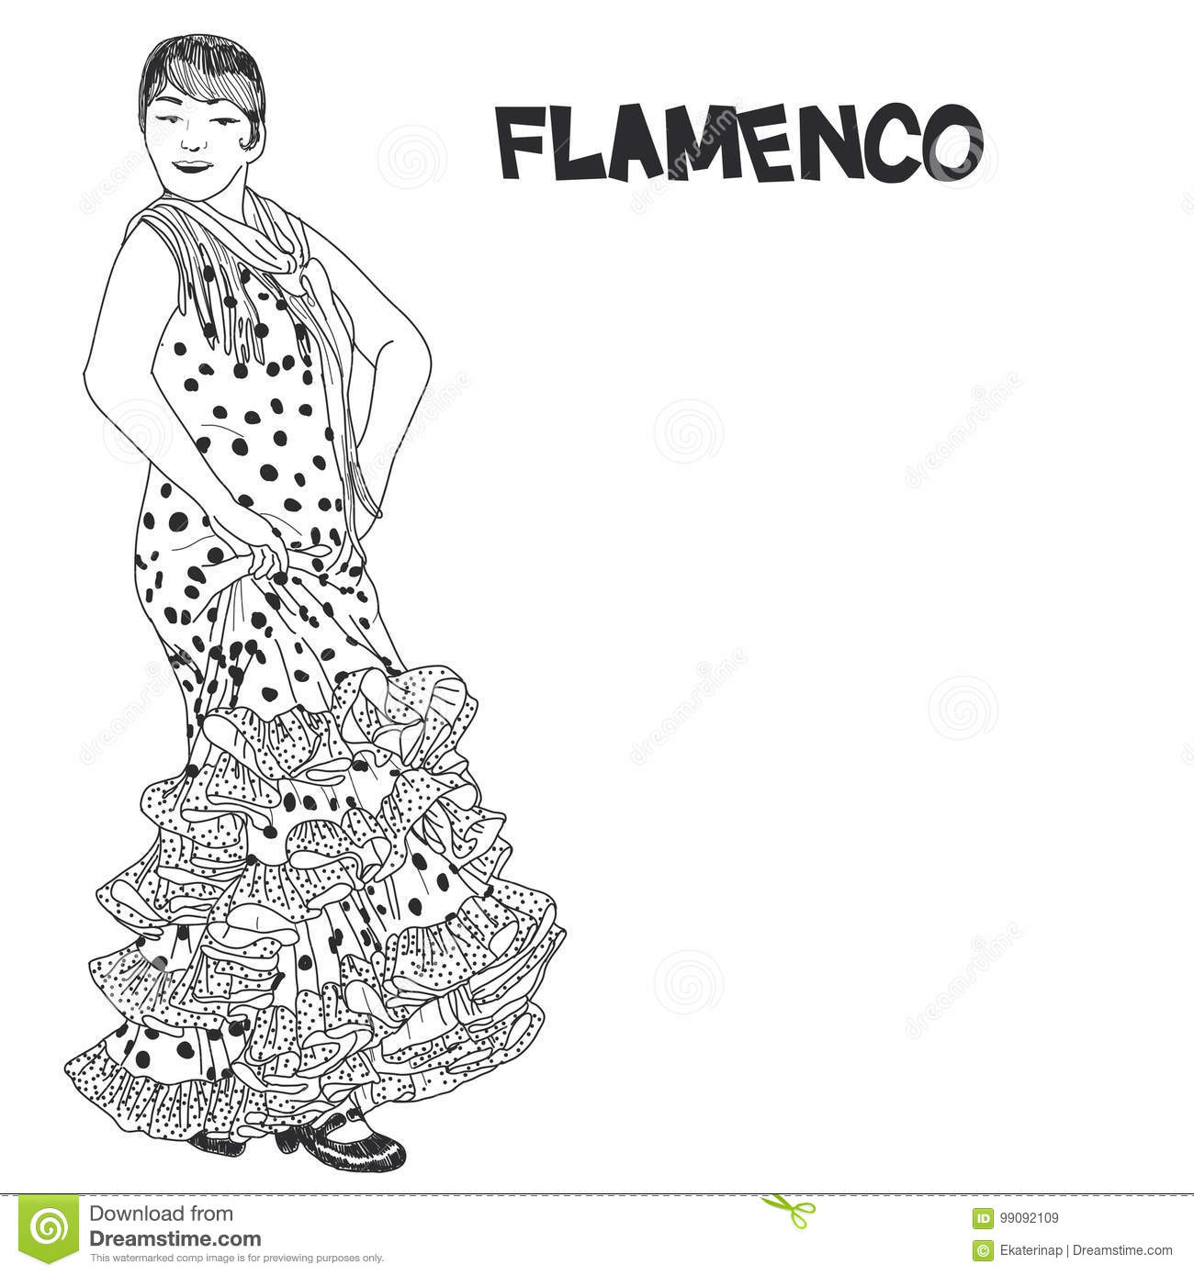
A) | B) | C)

VIII) Cuál es la flor Nacional de nuestro país Chile. ( 2 punto)

 |  | 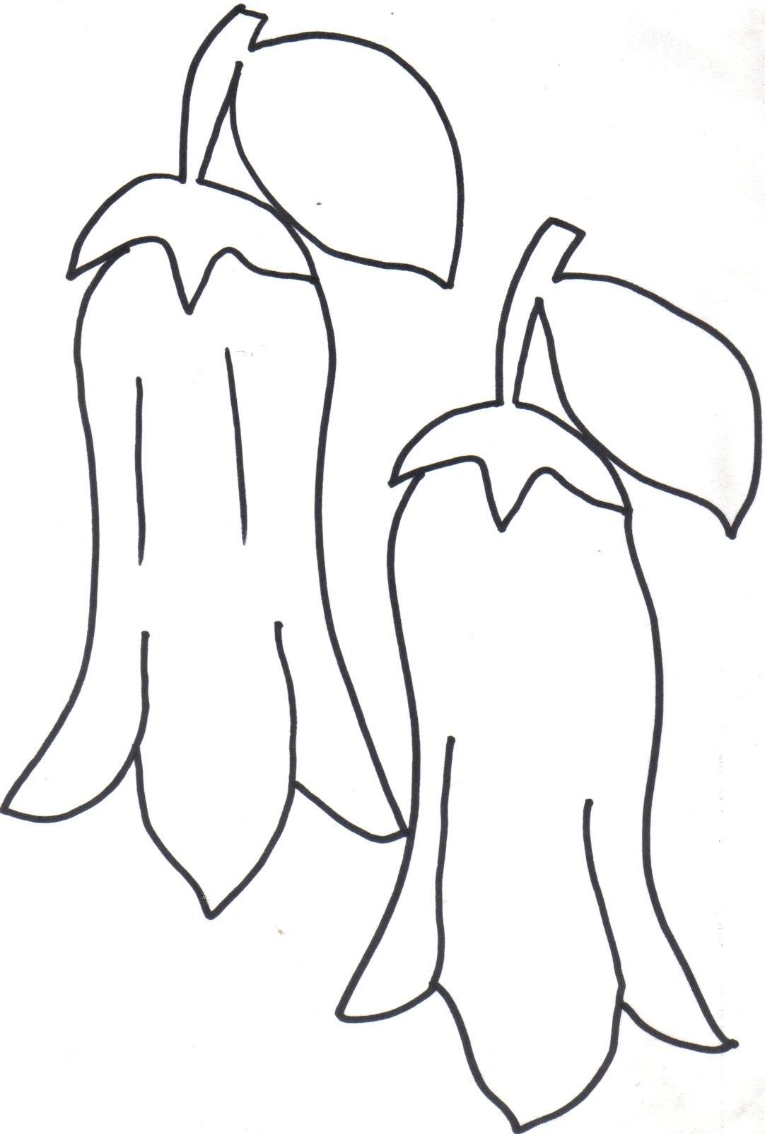
A) | B) | C)

VI). ¿Cuál ser vivo mira hacia la derecha? ( 3 puntos)

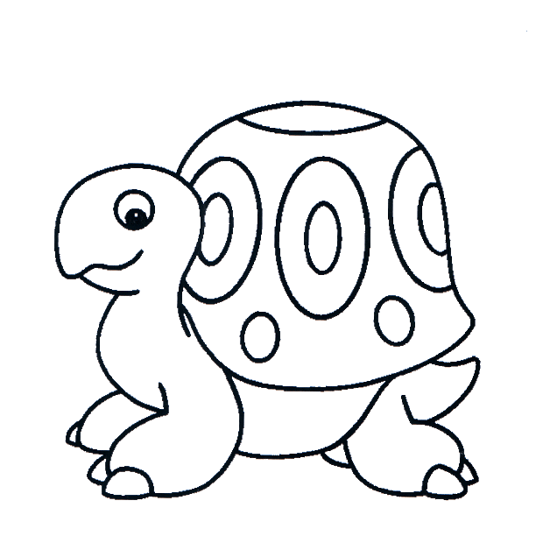 | 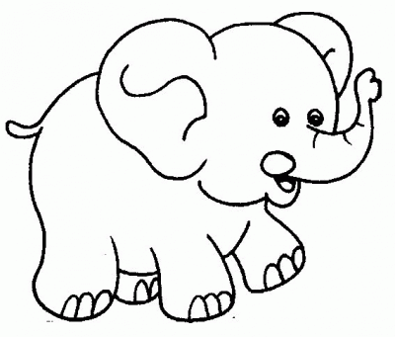
A) | B) | C)

VII). Cuál ser vivo mira hacia la izquierda. ( 3 puntos)

A) | B) | C)

